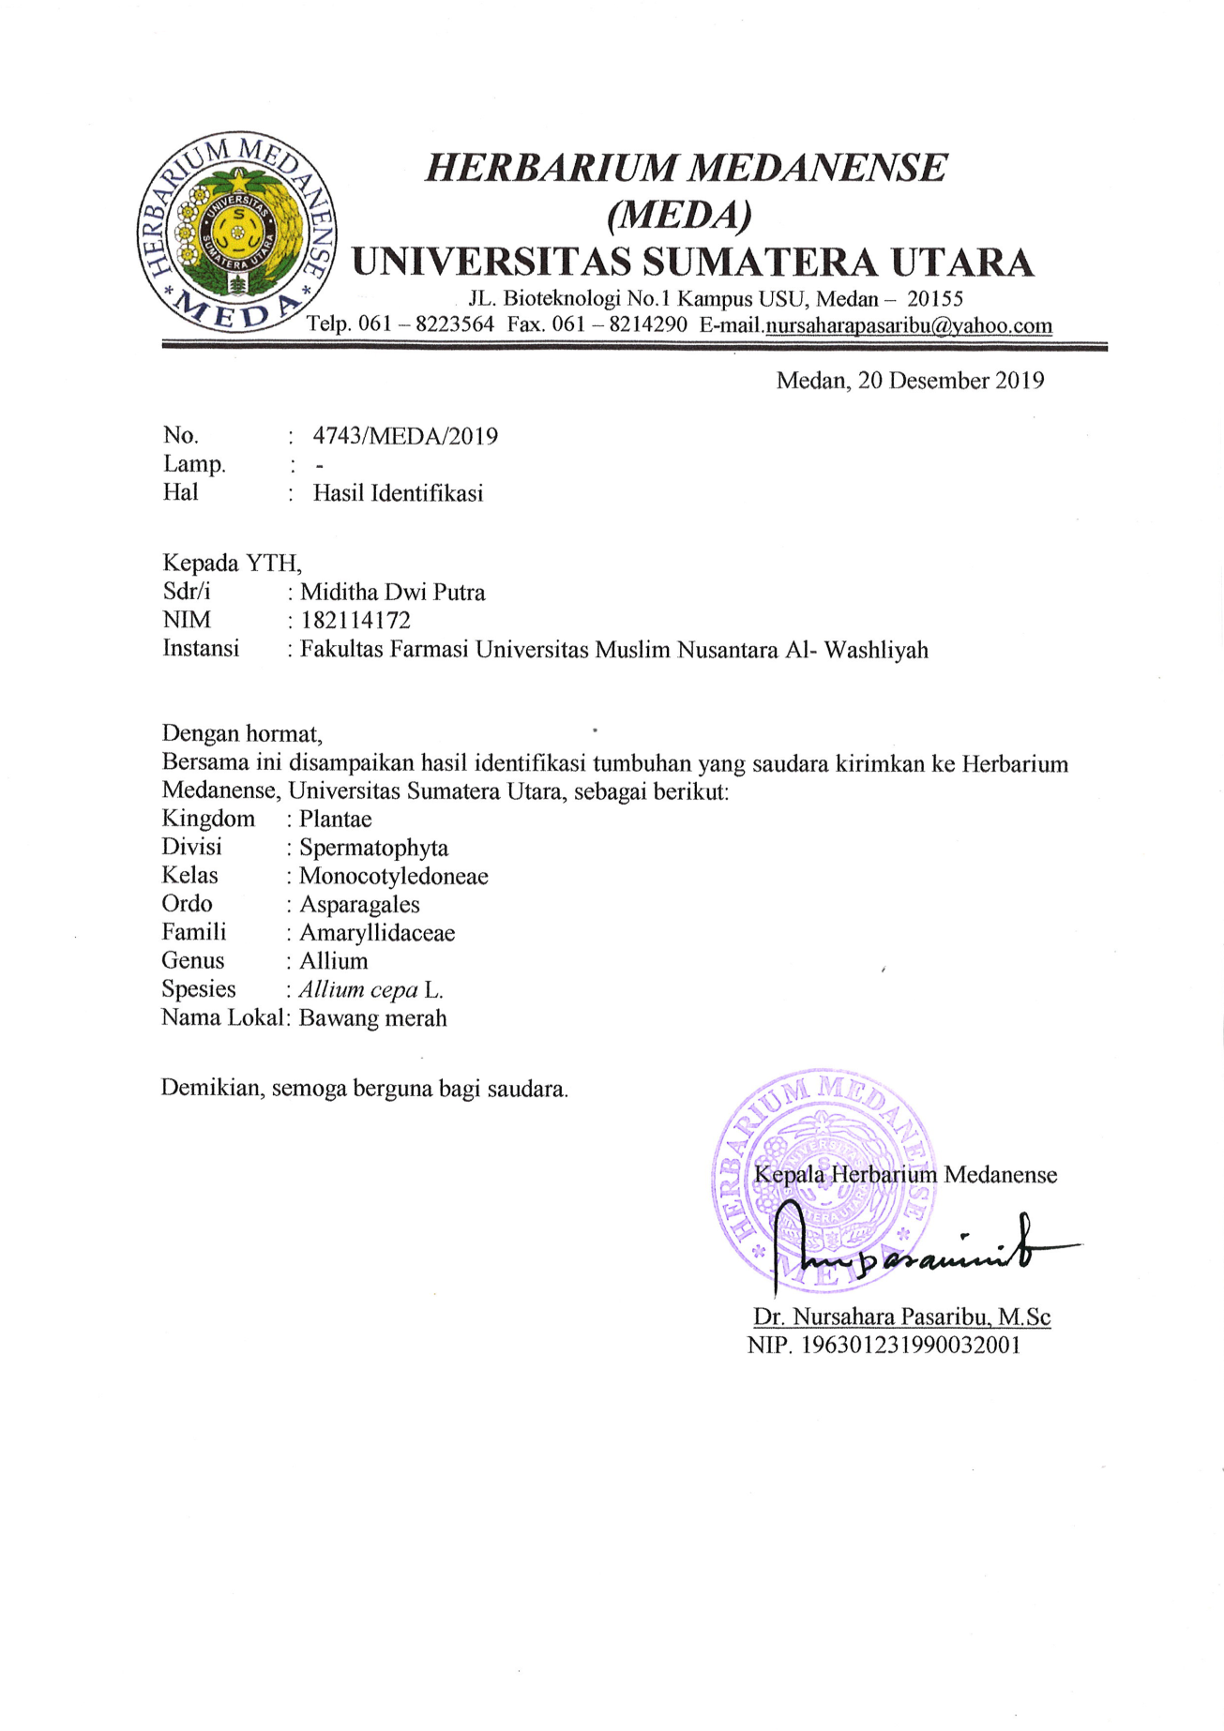
Lampiran 1 Hasil Identifikasi Tumbuhan

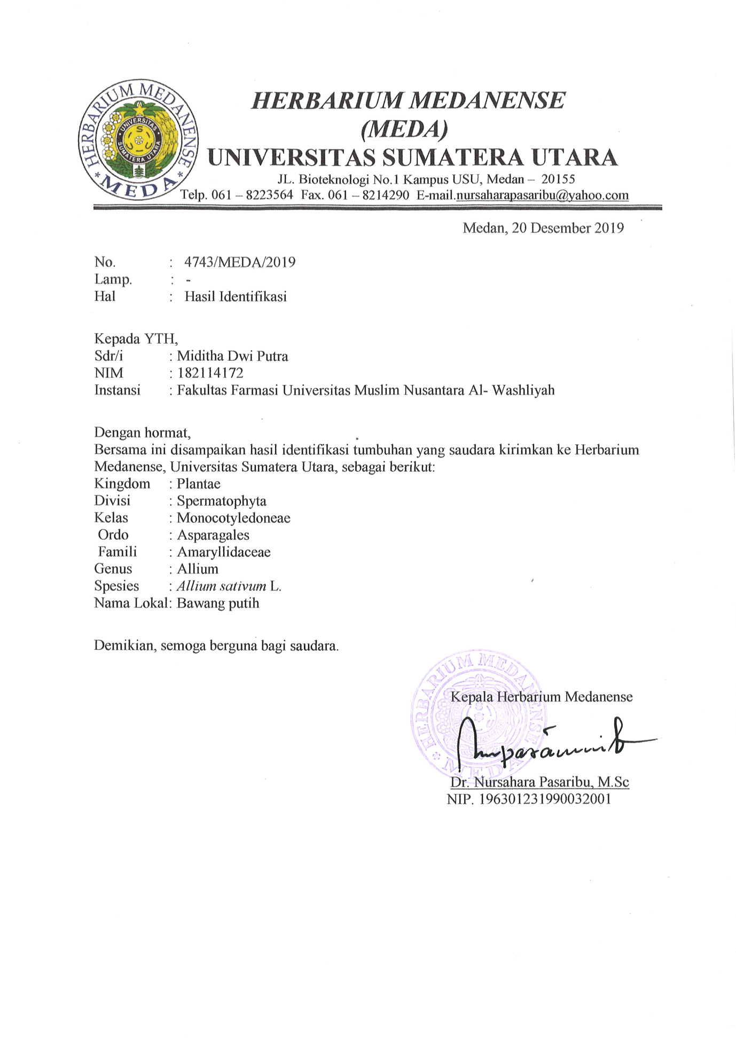
Lampiran 2 Hasil Identifikasi Tumbuhan
Lampiran 3 Tumbuhan atau Sampel yang digunakam

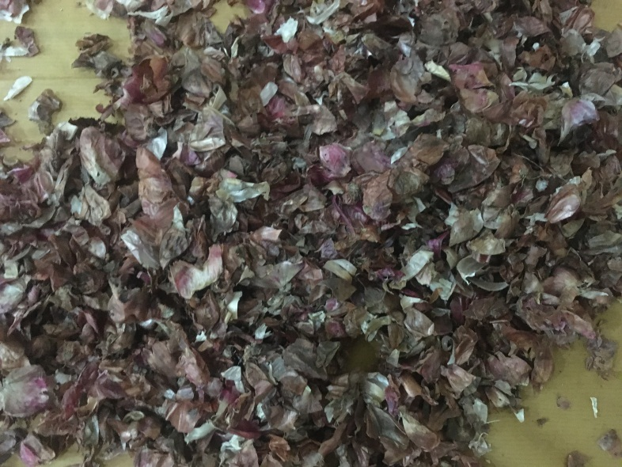
Sampel Kulit Bawang Merah

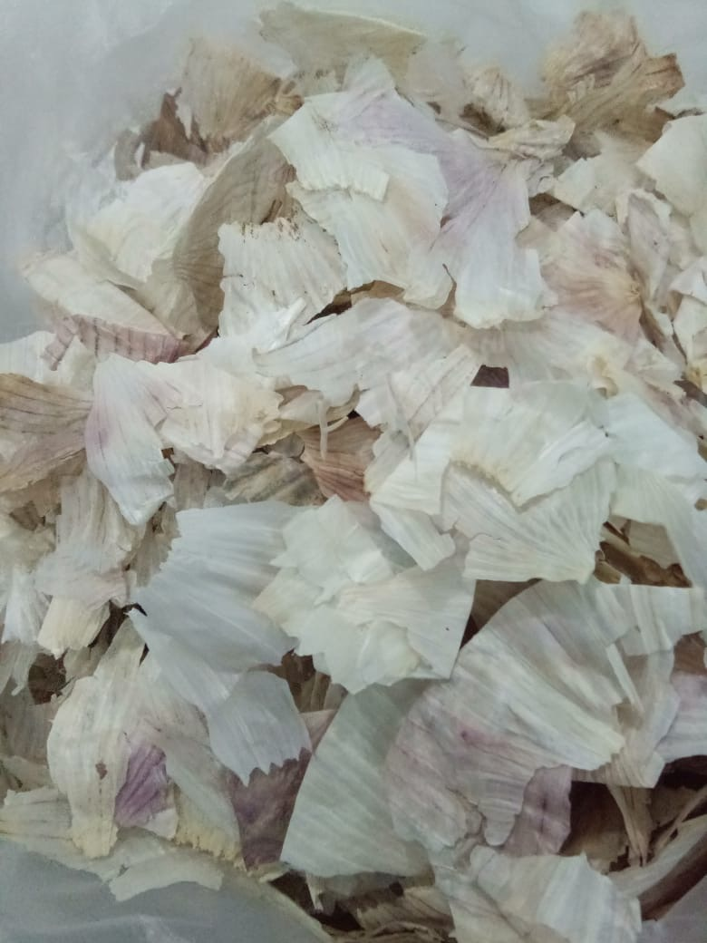
Sampel Kulit Bawang Putih

Lampiran 3 (Lanjutan)

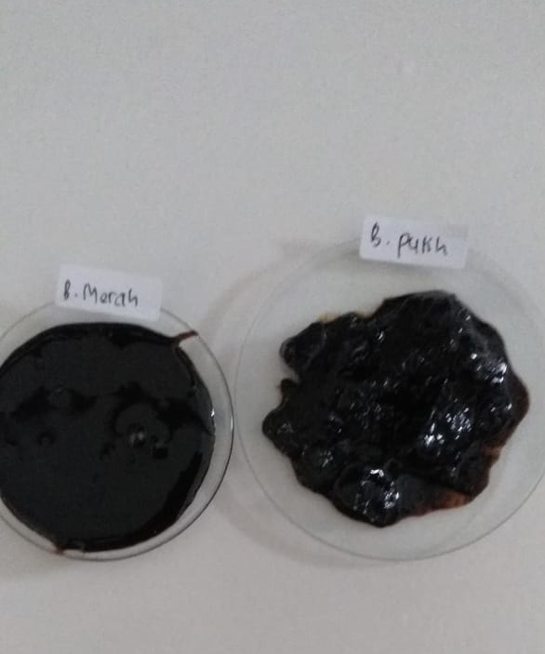
Ekstrak Etanol Kulit Bawang Merah dan Kulit Bawang Putih

Lampiran 4 Skrining Fitokimia Kulit Bawang Merah dan Kulit Bawang Putih

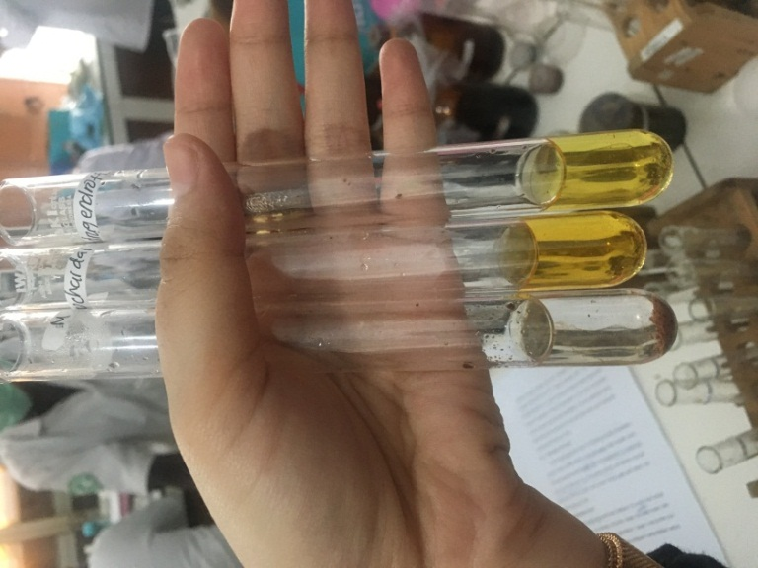
(-) Alkaloid Kulit Bawang Merah
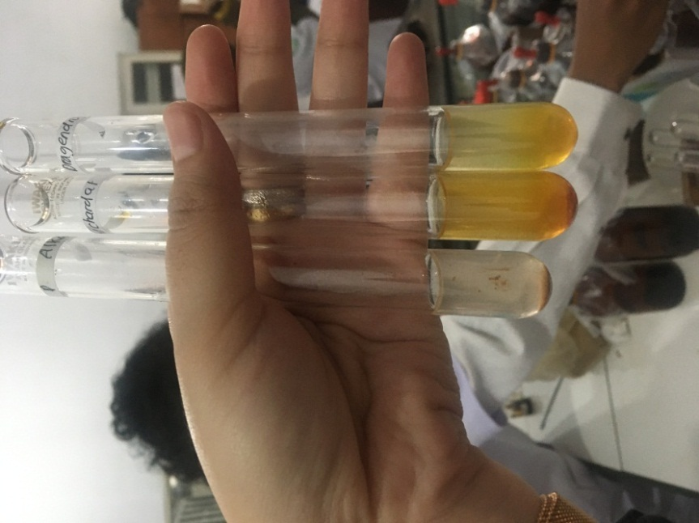
(+) Alkaloid Kulit Bawang Putih
Lampiran 4 (Lanjutan)

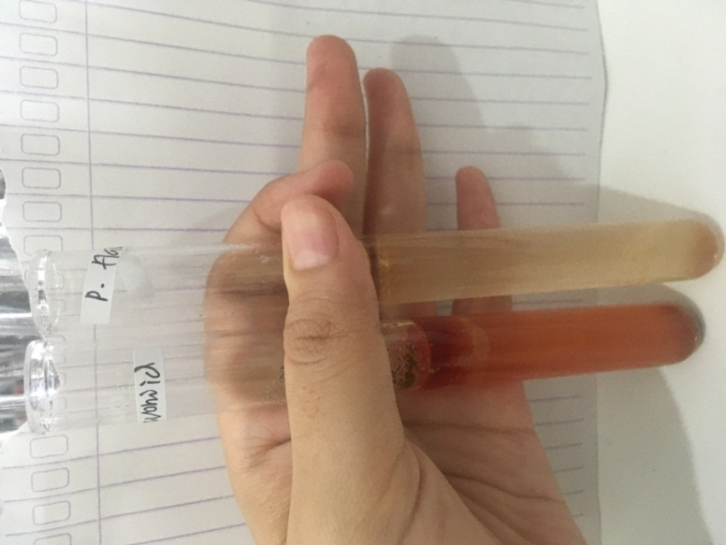
(+) Flavanoid Kulit Bawang Merah dan Kulit Bawang Putih

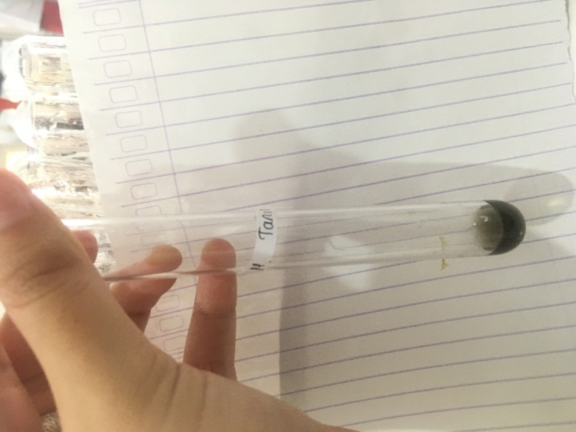
(+) Tanin Kulit Bawang Merah
Lampiran 4 (Lanjutan)

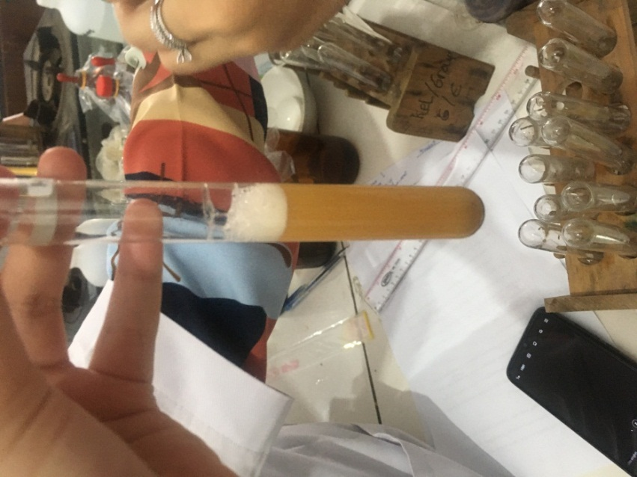
(+) Saponin Kulit Bawang Merah
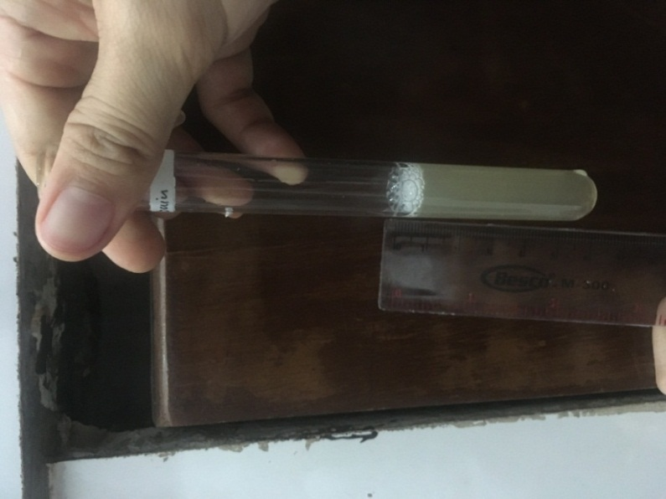
(+) Saponin Kulit Bawang Putih
Lampiran 4 (Lanjutan)

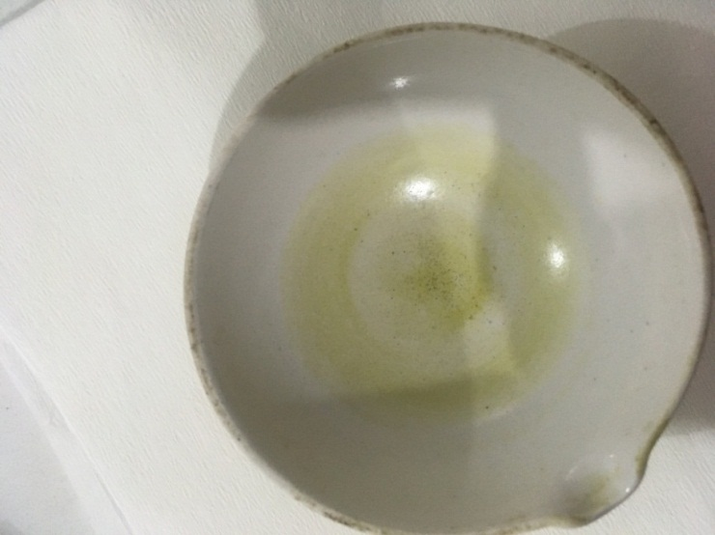
(+) Steroid Kulit Bawang Merah

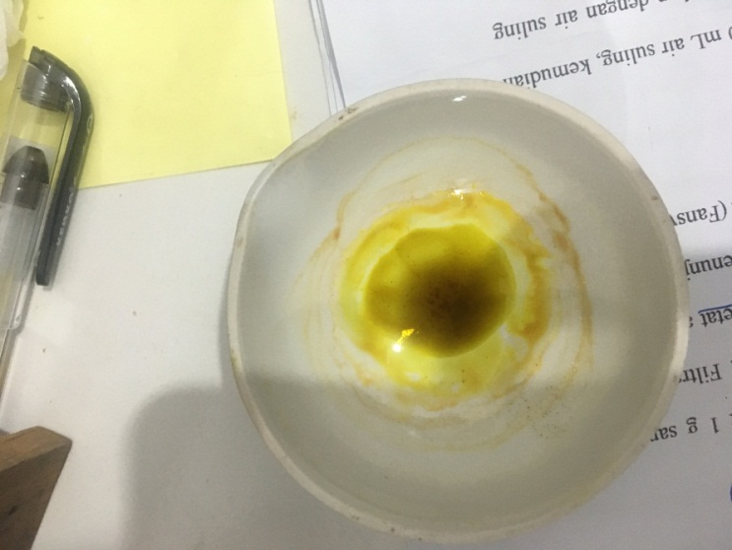
(+) Steroid Kulit Bawang Putih

Lampitran 4 (Lanjutan)
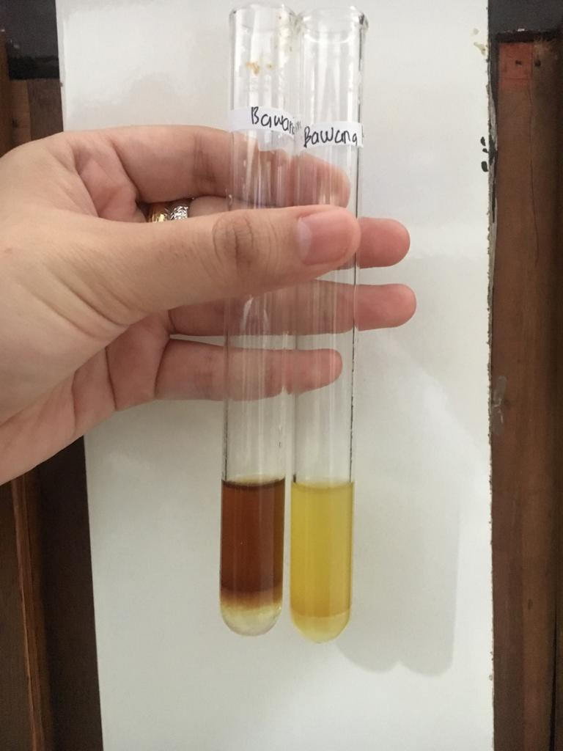
(+) Glikosida Antrakuinon Kulit Bawang Merah dan Kulit Bawang Putih

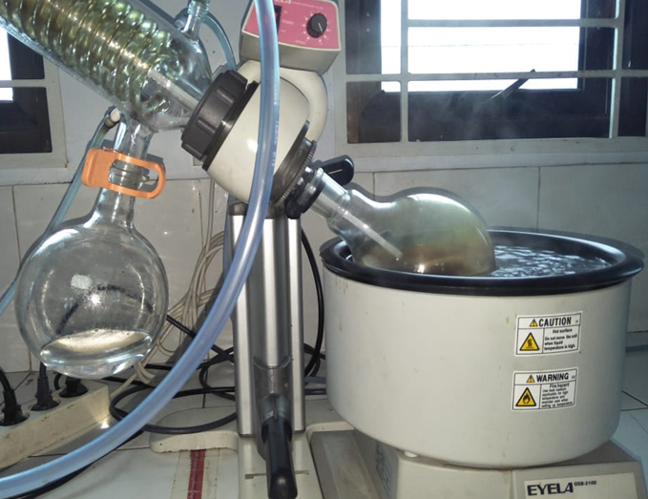
Rotary evaporator
Lampiran 5 Larutan DPPH dan Larutan Sampel Pada Penetapan Nilai IC₅₀

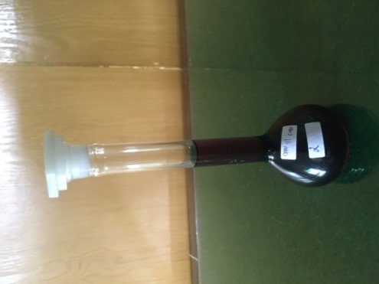
DPPH 400 ppm
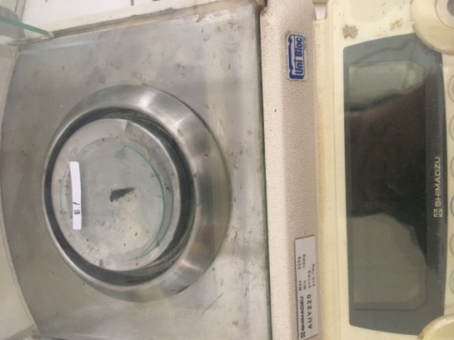
Penimbangan Ekstrak

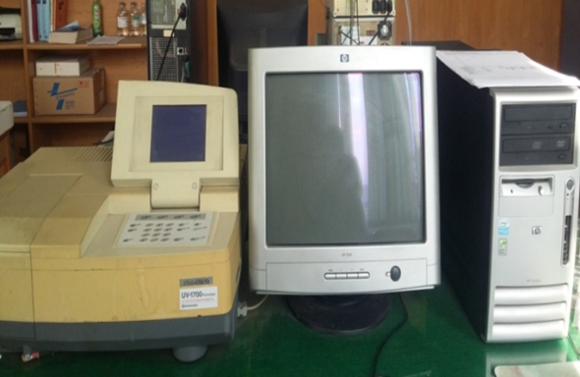
Spektrometri UV-Vis
Lampiran 5 (Lanjutan)

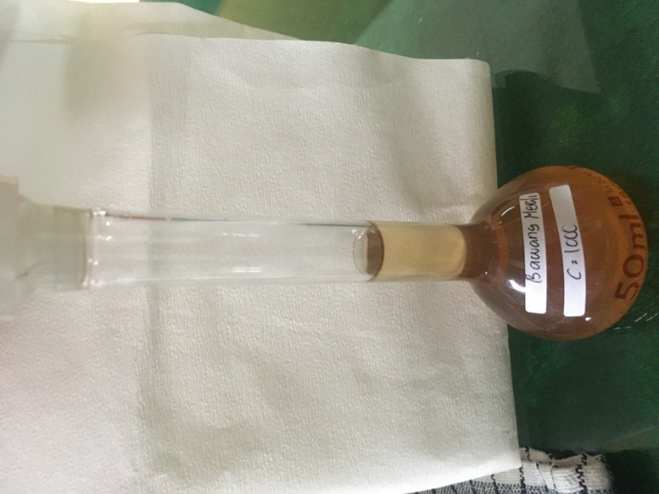
Ekstrak Kulit Bawang Merah 1000 ppm

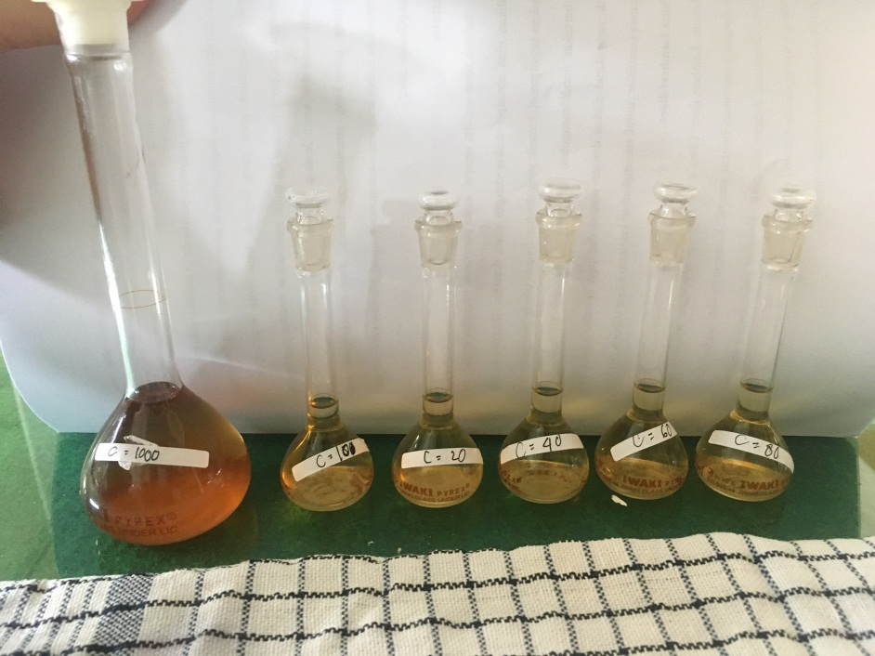
Konsentrasi Ekstrak Kulit Bawang Merah setelah Penambahan DPPH
Lampiran 5 (Lanjutan)

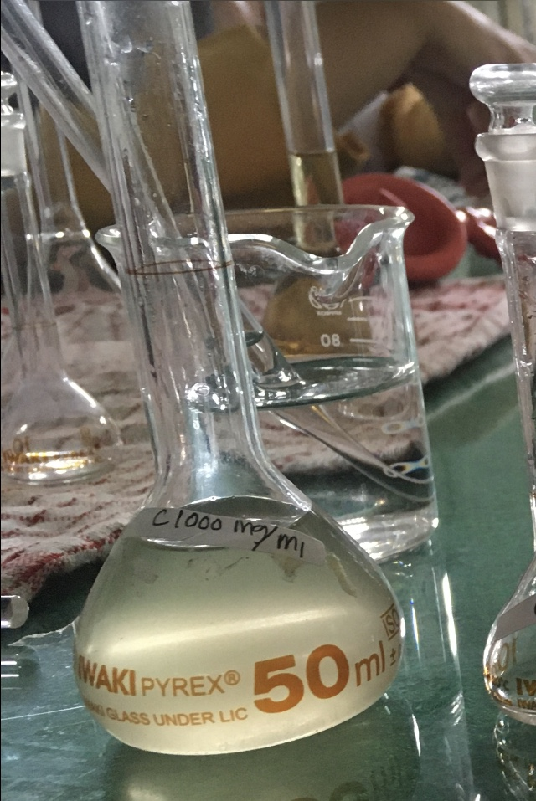
Ekstrak Kulit Bawang Putih 1000 ppm

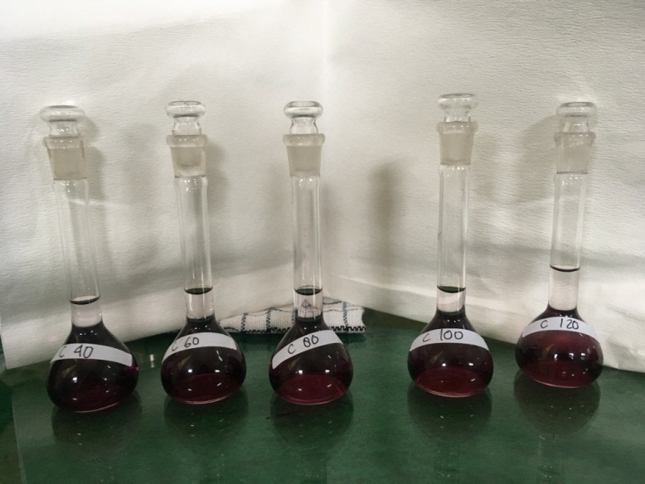
Konsentrasi Ekstrak Kulit Bawang Putih Setelah Penambahan DPPH
Lampiran 6 Bagan Alir Pembuatan Ekstrak Etanol Kulit Bawang Merah dan Kulit
Bawang Putih
Kulit Bawang Merah dan Putih

Di cuci bersih dengan air mengalir
Dibasahi dengan etanol 96%
Dimasukkan kedalam bejana tertutup
Diamkan selama 5 hari sambil sesekali diaduk
Di saring

Ampas
Maserat I
Dimasukkan dalam bejana
Di masukkan sisa etanol
Ditutup
Biarkan selama 2 hari sambil sesekali diaduk
Disaring
Maserat II
Ampas

Maserat I dan Maserat II digabung
Dipekatkan dengan alat rotary evaporator
Ekstrak kental
Ekstrak kental

Lampiran 7. Bagan Alir Skrining Fitokimia

1. Alkaloid
Sampel

+ HCl 2N 1m
dipanaskan disaring

Filtrat

+ Dragendroff + Mayer + Bouchardat
+
+
+

2. Flavonoid

Sampel

+ etanol dikocok dipanaskan dikocok lagi disaring

Filtrat

+Serbuk Magnesium
+ HCl pekat

(+)

Sampel positif terjadi perubahan warna
Lampiran 7. (Lanjutan)

3. Saponin

Sampel

dihaluskan
+air panas didinginkan
dikocok kuat

Filtrat

+ air
dikocok kuat
+ HCl 2N

+ Berbuih

4. Tanin

Sampel

dihaluskan disaring

Filtrat

diencerkan sampai hampir tidak berwarna

Filtrat encer

+FeCl3 10%

+
Terjadi Perubahan
Warna
Lampiran 7. (Lanjutan)

5. Steroida/Triterpenoida

Sampel

+ Kloroform dikocok disaring

Filtrat

+ Asetat Anhidrat
+ Asam Sulfat Pekat

+
Terjadi Perubahan
Warna
Lampiran 8. Bagan Alir Penentuan Panjang Gelombang Serapan Maksimum DPPH
DPPH 20 mg

Dimasukkan dalam labu tentukur 50 ml
Dilarutkan dengan metanol dicukupkan sampai garis tanda
Konsentrasi 400 ppm

Dipipet 5 ml
Dimasukkan dalam labu tenrukur
50 ml
Dicukupkan dengan metanol
Samapai garis tanda
Konsentrasi 40 ppm

Diukur absorbansi pada kisaran
Panjang gelombang 400-800 nm
λ max

Lampiran 9. Bagan Alir Penentuan Operating Time
Larutan DPPH Konsentrasi 400 ppm

Dipipet 5 ml
Dimasukkan dalam labu
Tentukur 50 ml
Dicukupkan dengan metanol
Sampai garis tanda
Konsentrasi 40 ppm

Diukur absorbansinya pada panjang gelombang 516,50 hingga
diperoleh waktu pengukuran
stabil
Waktu Kestabilan

Lampiran 10. Bagan Alir Uji Aktivitas Antioksidan Ekstrak Kulit Bawang
Merah
50 mg Sampel
Dimasukkan dalam labu tentukur 50 ml
Dilarutkan dengan metanol
Dicukupkan dengan metanol sampai garis
tanda
Konsentrasi 1000 ppm

Dipipet masing-masing 0,1 ml, 0,2 ml,
0,4 ml, 0,6 ml, 0,8 ml
Dimasukkan dalam labu tentukur 10 ml
Ditambahkan 1 ml DPPH 400 ppm
Dicukupkan dengan metanol sampai garis
tanda
Konsentrasi 40 ppm
Konsentrasi 60 ppm
Konsentrasi 80 ppm
Konsentrasi 20 ppm
Konsentrasi 10 ppm

Didiamkan berdasarkan operating time
Diukur absorbansinya pada panjang
gelombang 516,50 spektrofotometri UV-
Vis
Hasil Pengukuran Absorbansi

Lampiran 11. Bagan Alir Uji Aktivitas Antioksidan Ekstrak Kulit Bawang Putih
50 mg Sampel
Dimasukkan dalam labu tentukur 50 ml
Dilarutkan dengan metanol
Dicukupkan dengan metanol sampai garis
tanda
Konsentrasi 1000 ppm

Dipipet masing-masing 0,4 ml, 0,6 ml,
0,8 ml, 1 ml, 1,2 ml
Dimasukkan dalam labu tentukur 10 ml
Ditambahkan 1 ml DPPH 400 ppm
Dicukupkan dengan metanol sampai garis
tanda
Konsentrasi 80 ppm
Konsentrasi 100 ppm
Konsentrasi 120 ppm
Konsentrasi 60 ppm
Konsentrasi 40 ppm

Didiamkan berdasarkan operating time
Diukur absorbansinya pada panjang
gelombang 516,50 nm spektrofotometri
UV-Vis
Hasil Pengukuran Absorbansi

Lampiran 12. Bagan Alir Uji Aktivitas Antioksidan Vitamin C
50 mg Sampel
Dimasukkan dalam labu tentukur 50 ml
Dilarutkan dengan metanol
Dicukupkan dengan metanol sampai garis
tanda
Konsentrasi 1000 ppm

Dipipet masing-masing 0,1 ml, 0,15 ml,
0,2 ml, 0, 25 ml, 0,3 ml, 0,35
Dimasukkan dalam labu tentukur 10 ml
Ditambahkan 1 ml DPPH 400 ppm
Dicukupkan dengan metanol sampai garis
tanda
Konsentrasi 25 ppm
Konsentrasi10 ppm
Konsentrasi 15 ppm
Konsentrasi 20 ppm
Konsentrasi 35 ppm
Konsentrasi 30 ppm

Didiamkan berdasarkan operating time
Diukur absorbansinya pada panjang
gelombang 516,50 spektrofotometri UV-Vis
Hasil Pengukuran Absorbansi

Lampiran 13 Hasil Penentuan Panjang Gelombang Maksimum DPPH
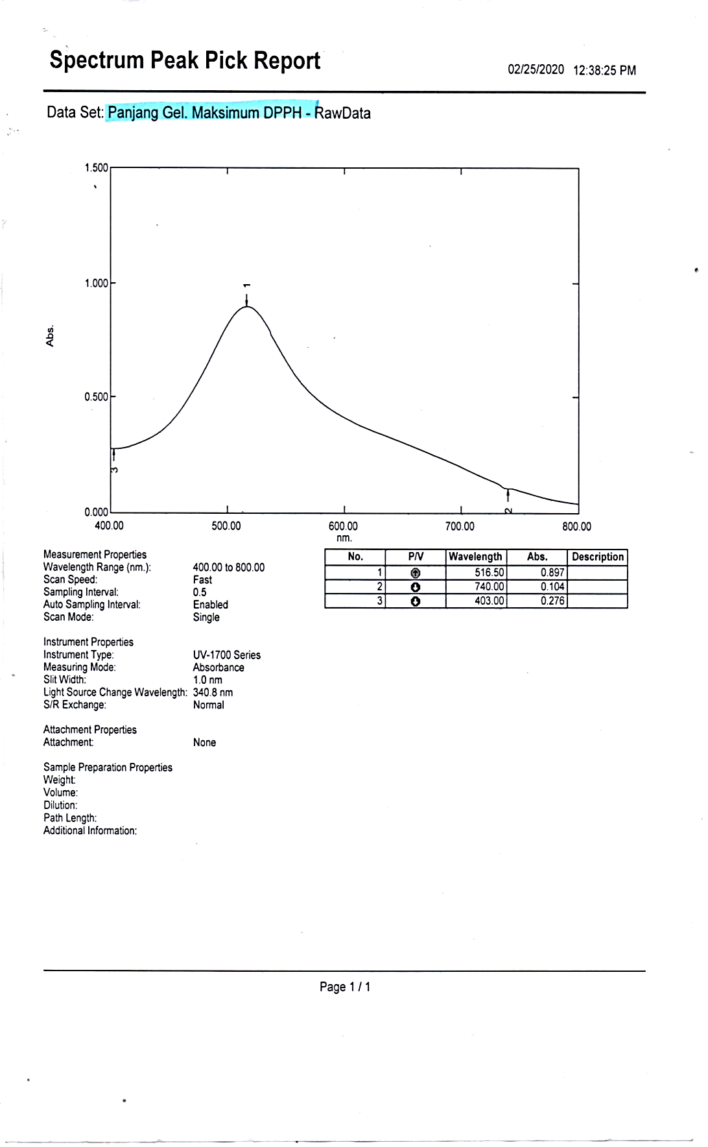

Lampiran 14 Hasil Penentuan Operating Time

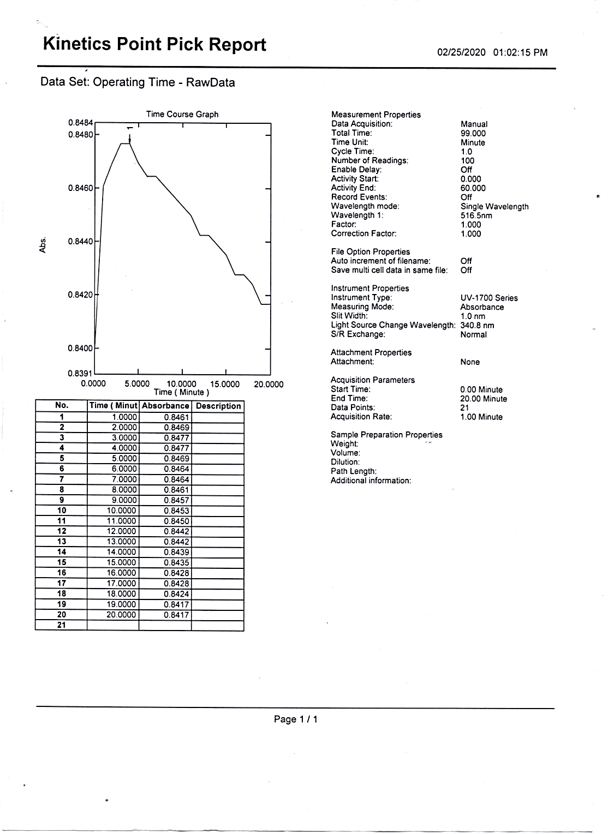

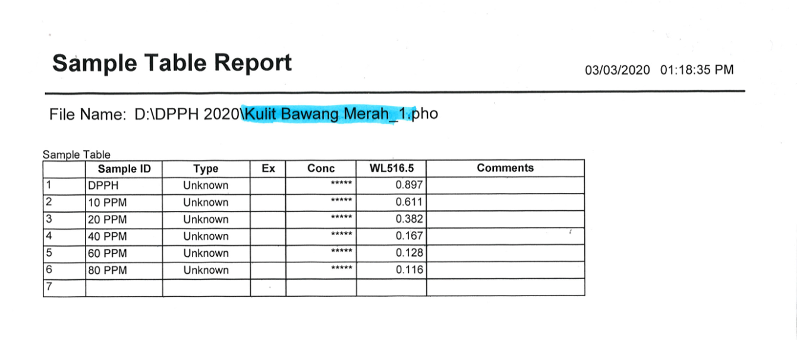
Lampiran 15 Hasil Uji Aktivitas Antioksidan Ekstrak Etanol Kulit Bawang
Merah

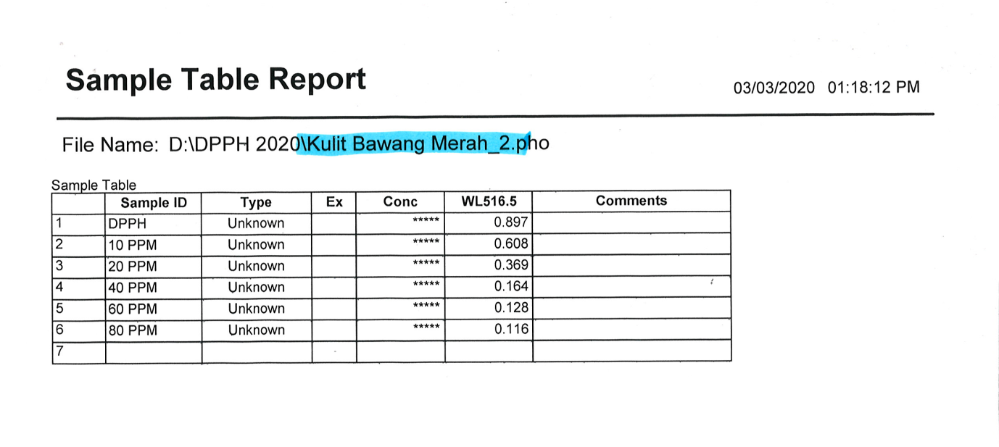

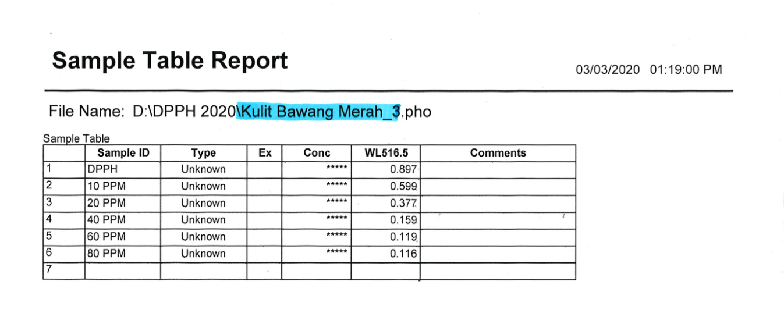

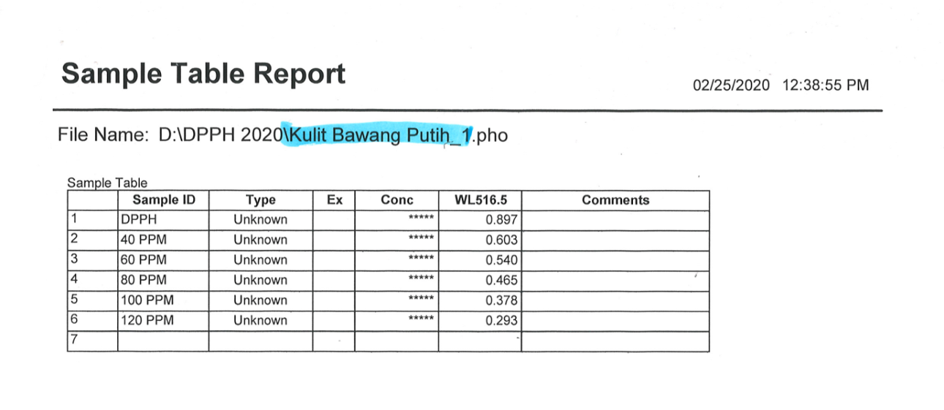
Lampiran 16 Hasil Uji Aktivitas Antioksidan Ekstrak Etanol Kulit Bawang Putih

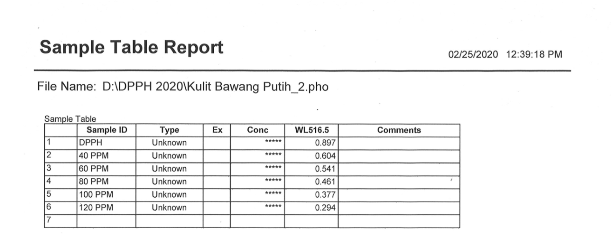

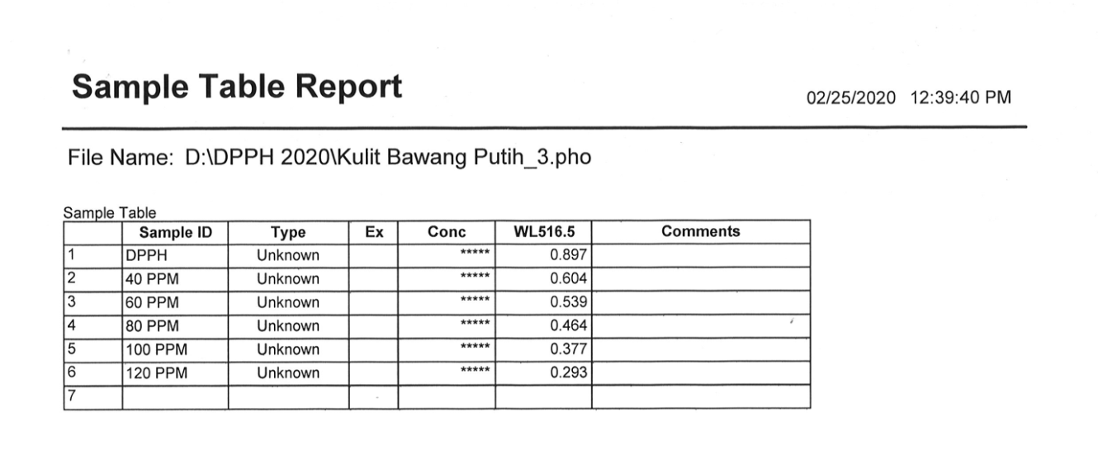

Lampiran 17 Hasil Uji Aktivitas Antioksidan Viitamin C

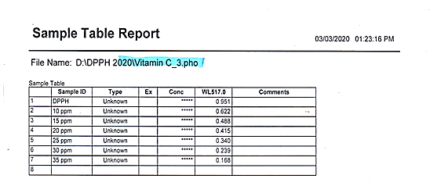

Lampiran 18 Perhitungan Hasil Uji Antioksidan Kulit Bawang Merah
- Tabel data absorbansi % peredaman radikal bebas kulit bawang merah
Konsentrasi Laruta Uji | Pengukuran |  |  | Rata-Rata  (A) | % Peredaman
 | 1 | 2 | 3
DPPH | 0,897 | 0,897 | 0,897 | 0,897 | -
10 ppm | 0,611 | 0,608 | 0,599 | 0,606 | 32,44 %
20 ppm | 0,382 | 0,369 | 0,377 | 0,378 | 57,85 %
40 ppm | 0,167 | 0,164 | 0,159 | 0,163 | 81,82 %
60 ppm | 0,128 | 0,128 | 0,119 | 0,125 | 86,06 %
80 ppm | 0,116 | 0,116 | 0,116 | 0,116 | 87,06 %
Peredaman = $\frac{A blanko - A Sampel}{A blanko}$ x 100%
- Konsentrasi 10 ppm
% Peredaman = $\frac{0,897 - 0,606}{0,897}$x 100% = 32,44 %
- Konsentrasi 20 ppm
% Peredaman = $\frac{0,897 - 0,378}{0,897}$x 100% = 57,85 %
- Konsentrasi 40 ppm
% Peredaman = $\frac{0,897 - 0,163}{0,897}$x 100% = 81,82 %
- Konsentrasi 60 ppm
% Peredaman = $\frac{0,897 - 0,125}{0,897}$x 100% = 86,06 %
- Konsentrasi 80 ppm
% Peredaman = $\frac{0,897 - 0,116}{0,897}$x 100% = 87,06 %
Tabel Data Perhitungan IC₅₀ Ekstrak Etanol Kulit Bawang Merah
X | Y | XY | X² | Y²
0 | 0 | 0 | 0 | 0
10 | 32,44 % | 324,4 | 00 | 1052,3536
20 | 57,85 % | 1157 | 400 | 3346,6225
40 | 81,82 % | 3272,8 | 1600 | 6694,5124
60 | 86,06 % | 51,63 | 3600 | 7406,3236
80 | 87,06 % | 6964,8 | 6400 | 7579,4436
∑X = 210 | ∑Y = 345,23 | ∑XY = 16882,6 | ∑X² = 12100 | ∑Y² = 26079,2557
X = 35 | Y = 57,53

X = Konsentrasi (ppm)
Y = % Peredaman

Lampiran 18 (Lanjutan)
a = $\frac{(∑XY) - (∑X) (∑Y)/n}{(∑X2) - (∑X)2/n}$
= $\frac{(16882,6) -(210) (345,23)/6}{(12100)- (210)2/6}$
= $\frac{16882,6 - 12083,05}{12100 - 7350}$
= $\frac{4799,55}{4750}$ = 1,010431579
b = y – ax
= 57,53 – (1,010431579) (35)
= 57,53 – 35,365105
= 22,164895
r = $\frac{(∑XY) - (∑X) (∑Y)/n}{√(∑X2) - (∑X)2/n . (∑Y2) - (∑Y)2/n}$
r = $\frac{(16882,6) - (210) (345.23)/6}{√(12100) - (210)2/6 . (26079,2557) - (345,23)2/6}$
r = $\frac{(16882,6) - (72498,3)/6}{√(12100) - (7350) . (26079,2557) - (19863,95882)}$
r = $\frac{ 16882,6 - 12083,05}{√4750 . 6215,29688}$
r = $\frac{4799,55}{√29522660,18}$
r = $\frac{4799,55}{5433,475884}$ = 0,883329585
y = ax + b
y = 1,010431579 + 22,164895
Nilai IC₅₀ = y = 1,010431579 x + 22,164895
50 = 1,010431579 + 22,164895
x = $\frac{50 - 22,53}{1.010431579}$ = 27,548

Lampiran 18 (Lanjutan)
- Tabel data absorbansi % peredaman radikal bebas kulit bawang putih
Konsentrasi Laruta Uji | Pengukuran |  |  | Rata-Rata  (A) | % Peredaman
 | 1 | 2 | 3
DPPH | 0,897 | 0,897 | 0,897 | 0,897 | -
40 ppm | 0,603 | 0,604 | 0,604 | 0,603 | 32,77 %
60 ppm | 0,540 | 0,541 | 0,539 | 0,54 | 39,79 %
80 ppm | 0,465 | 0,461 | 0,464 | 0,463 | 48,38 %
100 ppm | 0,378 | 0,377 | 0,377 | 0,377 | 57,97 %
120 ppm | 0,293 | 0,294 | 0,293 | 0,293 | 67,33 %

Peredaman = $\frac{A blanko - A Sampel}{A blanko}$ x 100%
- Konsentrasi 40 ppm
% Peredaman = $\frac{0,897 - 0,603}{0,897}$x 100% = 32,77 %
- Konsentrasi 60 ppm
% Peredaman = $\frac{0,897 - 0,54}{0,897}$x 100% = 39,79 %
- Konsentrasi 80 ppm
% Peredaman = $\frac{0,897 - 0,463}{0,897}$x 100% = 48,38 %
- Konsentrasi 100 ppm
% Peredaman = $\frac{0,897 - 0,377}{0,897}$x 100% = 57,97 %
- Konsentrasi 120 ppm
% Peredaman = $\frac{0,897 - 0,293}{0,897}$x 100% = 67,33 %
Tabel Data Perhitungan IC₅₀ Ekstrak Etanol Kulit Bawang Putih
X | Y | XY | X² | Y²
0 | 0 | 0 | 0 | 0
40 | 32,77 % | 1310,8 | 1600 | 1073,8729
60 | 39,79 % | 2387,4 | 3600 | 1583,2441
80 | 48,38 % | 3870,4 | 6400 | 2340,6244
100 | 57,97 % | 5797 | 10.000 | 3360,5209
120 | 67,33 % | 8079,4 | 14.400 | 4533,3289
∑X = 400 | ∑Y = 246,24 | ∑XY = 21445,2 | ∑X² = 36.000 | ∑Y² = 12891,5912
X = 66,66 | Y = 41,04

X = Konsentrasi (ppm)
Y = % Peredaman
lLampiran 18 (Lanjutan)
a = $\frac{(∑XY) - (∑X) (∑Y)/n}{(∑X2) - (∑X)2/n}$
= $\frac{(21145,2) -(400) (246,24)/6}{(36.000)- (400)2/6}$
= $\frac{21445,2 - 16416}{9333,33333}$
= $\frac{5029,2}{9333,33333}$ = 0,538842857
b = y – ax
= 41,04 – (0,538842857) (66,66)
= 41,04 – 35,91926485
= 5,12073562
r = $\frac{(∑XY) - (∑X) (∑Y)/n}{√(∑X2) - (∑X)2/n . (∑Y2) - (∑Y)2/n}$
r = $\frac{(21145,2) - (400) (246,24)/6}{√(36.000) - (400)2/6 . (12891,5912) - (246,24)2/6}$
r = $\frac{(21145,2) - (98496)/6}{√(36.000) - (26666,66667) . (12891,5912) - (10105,6896)}$
r = $\frac{(21145,2) - (16416)}{√9333,33333 . 2791,9016}$
r = $\frac{(4729,2)}{√26057748,26}$
r = $\frac{(4729,2)}{5104,679055}$ = 0,9644414
y = ax + b
y = 0,538842857 + 5,12073515
Nilai IC₅₀ = y = 0,538842857 x + 5,12073515
50 = 0,538842857 x + 5,12073515
x = $\frac{50 - 5,12073515}{0,538842857}$ = 83,288

Lampiran 19 Perhitungan Nilai IC₅₀ Vitamin C
- Tabel Data Absorbansi % Perendaman Radikal Bebas Vitamin C
Konsentrasi larutab uji | Pengukuran |  |  | Rata-rata (A) | % Perendaman
 | 1 | 2 | 2
DPPH | 0,946 | 0,951 | 0,951 | 0,949 | -
10 ppm | 0,623 | 0,622 | 0,622 | 0,622 | 34,45 %
15 ppm | 0,476 | 0,487 | 0,488 | 0,483 | 49,10 %
20 ppm | 0,425 | 0,422 | 0,415 | 0,420 | 55,74 %
25 ppm | 0,345 | 0,341 | 0,340 | 0,342 | 63,96 %
30 ppm | 0,250 | 0,243 | 0,239 | 0,244 | 72,28 %
35 ppm | 0,158 | 0,162 | 0,168 | 0,162 | 82,92 %

% perendaman = $\frac{Ablanko-Asampel}{Ablanko}x 100 \%$
Keterangan :
A_{blanko} = Absorbansi tidak mengandung sampel
A_{sampel} = Absorbansi sampel
Perhitungan % perendaman ekstrak etanol bunga kenanga
- Konsentrasi 10 ppm
% Perendaman = $\frac{0.949-0,622}{0,949}$x 100 % = 34,45 %
- Konsentrasi 15 ppm
% Perendaman = $\frac{0.949-0,483}{0,949}$ x 100 % = 49,10 %
Lampiran 19 (Lanjutan)
- Konsentrasi 20 ppm
% Perendaman = $\frac{0.949-0,420 }{0,949}$ x 100 % = 55,74 %
- Konsentrasi 25 ppm
% Perendaman = $\frac{0.949-0,342 }{0,949}$ x 100 % = 63,96 %
- Konsentrasi 30 ppm
% Perendaman = $\frac{0.949-0,244 }{0,949}$ x 100 % = 72,28 %
- Konsentrasi 35 ppm
% Perendaman = $\frac{0.949-0,162 }{0,949}$ x 100 % = 82,92 %
Tabel Data Perhitungan IC₅₀ vitamin C
X | Y | XY | X² | Y²
0 | 0 | 0 | 0 | 0
10 | 34,45 % | 344,5 | 100 | 1186,8025
15 | 49,10 % | 736,5 | 225 | 2410,81
20 | 55,74 % | 1114,8 | 400 | 3106,9476
25 | 67,96 % | 1599 | 625 | 4090,8816
30 | 72,28 % | 2168,4 | 900 | 5224,3984
35 | 82,92 | 2902,2 | 1225 | 6875,7264
∑X = 135 | ∑Y = 358,45 | ∑XY = 8865,4 | ∑X² = 3475 | ∑Y² = 22895,5665
X = 19,28 | Y = 51,207

X = Konsentrasi (ppm)
Y = % Peredaman
a = $\frac{(∑XY) - (∑X) (∑Y)/n}{(∑X2) - (∑X)2/n}$
= $\frac{(8865,4) -(135) (358,45)/7}{(3475)- (175)2/7}$
= $\frac{8865,4 - 6912,9}{3475 - 2603,5}$
= $\frac{1952,5}{871,5}$ = 2,2403
b = y – ax
= 51,207 – (2,2403) (19,28)
= 51,207 – 43,192 = 8,015
r = $\frac{(∑XY) - (∑X) (∑Y)/n}{√(∑X2) - (∑X)2/n . (∑Y2) - (∑Y)2/n}$
r = $\frac{(8865,4) - (135) (358,45)/7}{√(3475) - (135)2/7 . (22895,5665) - (358,45)2/7}$
r = $\frac{(8865,4) - (135) (51,207)}{√(3475) - (2603,5) . (22895,5665) - (18355,20026)}$
r = $\frac{ 8865,4 - 6912,945}{√871,5 . 4540,366}$
r = $\frac{1952,455}{√3956929,091}$
r = $\frac{1952,455}{1989,20313}$ = 0,981526
y = ax + b
y = 2,2403 + 8,015
Nilai IC₅₀ = y = 2,2403 x + 8,015
50 = 2,2403 + 8,015
x = $\frac{50 - 8,015}{2,2403}$ = 18,74

